РАЙОННОЕ МУНИЦИПАЛЬНОЕ УЧРЕЖДЕНИЕ КУЛЬТУРЫ
« ЕКАТЕРИНОВСКАЯ МЕЖПОСЕЛЕНЧЕСКАЯ ЦЕНТРАЛЬНАЯ БИБЛИОТЕК

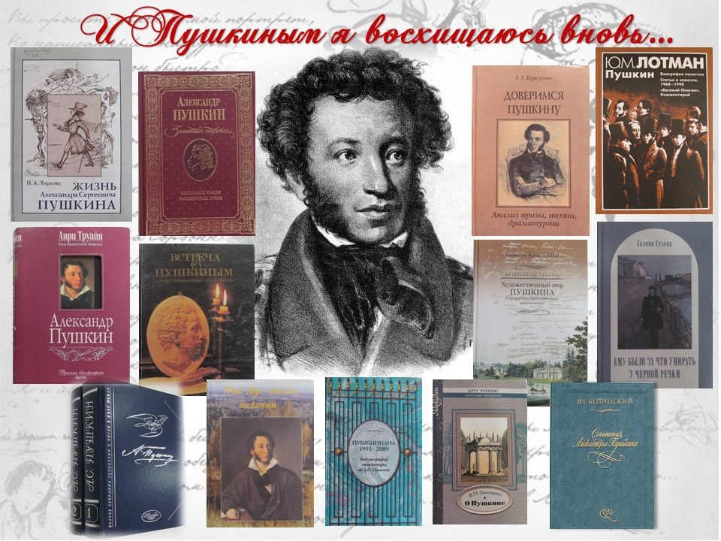

Методические рекомендации к 225-летию со дня рождения
великого русского поэта А. С. Пушкина

ЦЕНТРАЛЬНАЯ РАЙОННАЯ БИБЛИОТЕКА

МЕТОДИЧЕСКИЙ ОТДЕЛ
2024
6 июня – знаковая дата для российской и мировой культуры: день рождения
А. С. Пушкина и День русского языка. В 2024 году Пушкину исполниться 225 лет. Он – основоположник современного русского литературного языка. Литературное творчество поэта сопровождает нас на протяжении всей жизни, ведь с его сказками мы начинаем знакомиться, ещё не научившись читать; со школьной скамьи практически наизусть знаем многие его произведения, тем самым творчество великого поэта открывает нам и демонстрирует всю силу и богатство русского языка.
Каждый гражданин нашей страны должен беречь и защищать русский язык, государственный статус которого закреплён в Конституции Российской Федерации. Ценность «великого и могучего русского языка» заключается в его богатстве и речевом разнообразии, в присутствии слов и выражений, аналогов которым нет ни в одном другом языке планеты и даже в повседневной жизни часто цитируем его.
Александр Сергеевич объединил язык аристократов и простого народа. И показал, насколько велик и могуч русский язык, который подходит к каждому случаю: и для стиха, и для шутки, и для научного сочинения. Пушкину в своих произведениях удалось соединить ясность и точность, образность и краткость разговорного и книжного языков. В его произведениях наш великий и могучий язык зазвучал в полную силу!
При помощи русского языка можно выразить тончайшие оттенки мысли, раскрыть самые глубокие чувства. Богатство русского языка определяется не столько количеством слов, сколько их смысловой насыщенностью. Более 80% слов в русском языке многозначны.
Тома Пушкина есть практически в каждой российской семье. Поэтому, когда день русского языка наступает, его отмечают и жители России, и русскоязычные иммигранты в странах мира. Более того, русский считается самым распространённым языком Европы по географическим характеристикам.
Библиотеки активно участвуют в организации мероприятий, так как Пушкин был не только великим поэтом, но и ярким представителем русской литературы, предлагая читателям различные акции : литературная акция «Прочти из Пушкина строку», «Пушкинские дни», «Читаем Пушкина семьей», « С днем рождения, Александр Сергеевич», «Мой Пушкин», которые проходят с 26 мая по 6 июня.
Благодаря акциям произведения А. С. Пушкина остаются читаемыми и в наше современное время, молодежь знакома с его творчеством и охотно демонстрирует свои знания. Взрослые берут книги с выставки для того, чтобы в домашней обстановке окунуться в великолепный литературный мир великого поэта.
Оформление тематических выставок
Чтобы погрузить читателей в мир Пушкина и литературы того времени в стенах библиотеки организовать книжные выставки, посвященные Пушкину, где будут представлены его книги, фотографии и другие материалы, связанные с его жизнью и творчеством.
Для создания атмосферы праздника можно украсить помещение в стиле пушкинской эпохи. Для этого необходимо использовать изображение поэта, его цитаты, старинную атрибутику, вдохновлённые основными темами творчества Пушкина.
Подборка заголовков для книжных выставок:
- «Солнце русской поэзии»;
- «Пушкинский день»;
- «Жизнь и творчество русского поэта - Александра Сергеевича Пушкина»;
- «В волшебной пушкинской стране»;
- «У Лукоморья дуб зеленый...»;
- «Солнце русской поэзии»;
-«Пушкин - великая гордость России»;
- «Светлое имя - Пушкин»;
-«Здравствуй, Пушкин!»;
- «О Пушкине, о Книге, о Любви!»;
-«Он наш поэт, он наша слава»;
- «Писатель-сказочник»;
-«Пока в России Пушкин длится»;
-«Солнце русской поэзии»;
- «В волшебной Пушкинской стране»;
- «Таинственная прелесть пушкинских страниц»;
- «Как вечно Пушкинское слово…»;
- «Великий поэт Великой России»;
- «Мы вновь читаем пушкинские строки»;
- «Сокровищница пушкинских творений» и др.
Предлагаемые формы и названия мероприятий
Важно не забывать о том, что мероприятие должно быть не только познавательным, но и интересным для всех посетителей, включая детей и молодёжь. Тема мероприятий, естественно, будет посвящена жизни и творчеству Александра Сергеевича Пушкина. От плана и сценария зависит возраст гостей и время проведения. Но надо помнить, что без должной комплексной подготовки любой праздник обречен на провал.
- Пушкинский бал «И блеск, и шум, и говор бала…»;
- Литературный круиз «Мимо острова Буяна, в царство славного Салтана…»;
- Летнее развлекательное мероприятие «Путешествие по Лукоморью»;
- Литературный вечер-загадка «В волшебной пушкинской стране: Тайны сказок»;
- Литературный вечер-портрет «Его перо любовью дышит…»: жизнь и творчество А. С. Пушкина»;
- Час пушкинской поэзии «Взойду невидимо и сяду между вами, и сам заслушаюсь…»: А. С. Пушкин;
- Литературно-музыкальный вечер «Венчанный музами поэт…»: А. С. Пушкин;
- Пушкинская гостиная «Звучи, божественная лира!», «Литературный вернисаж», «Вся палитра пушкинского слога»;
- Вечер-посвящение «Есть имена, как солнце! Как музыка!»: А. С. Пушкин;
- Диспут, дискуссия «Сопричастность времени, или Актуален ли Пушкин сегодня?»;
- Литературно-музыкальный салон «Души моей царицы, красавицы»: Любимые героини произведений А. С. Пушкина;
- Вечер-размышление «Я памятник себе воздвиг нерукотворный…»: А. С. Пушкин в современном мире»;
- Поэтическая гостиная «Читаем, слушаем, сопереживаем»: Наш Пушкин»;
- Час библиотерапии «Музыка слова – музыка души»: Искусство пушкинского слова»;
- Литературная беседа-дайвинг «Ты гений свой воспитывал в тиши…»: жизнь и творчество А. С. Пушкина;
- Вечер лирической поэзии «Где пушкинская лира расцветала»;
- Вечер биографических открытий «…Недаром жизнь и лира мне были вверены судьбой!»: А. С. Пушкин;
- Конкурс рисунков: «Пушкинский венок», «Музыкальная и изобразительная Пушкиниана»;
- Арт-вернисаж по пушкинским произведениям «Благослови, ликующая муза…»;
- Литературный вечер-биография «Поэтическая слава России. Судьба и лира А. С. Пушкина»;
- Виртуальный экспресс-тур «А. С. Пушкин в виртуальных сетях»;
- Урок-размышление «Круг чтения А. С. Пушкина, или Жизнь в литературе», «Поэтические фрески», «Волшебство пушкинской строки»;
- Литературный альманах «Мгновения судьбы высокой…»: А. С. Пушкин;
- Час обсуждения, дискуссии «Современен ли Пушкин сегодня?»;
- Литературный вечер-загадка «В волшебной пушкинской стране: Тайны сказок»;
- Поэтический конкурс, акция «Я вновь читаю пушкинские строки…»;
- Литературный медиачас «Пока в России Пушкин длится, метелям не задуть свечу…»;
- Пушкинский день России: «Тебя, как первую любовь, России сердце не забудет», «И богатства пушкинского слога не забыты будут на Руси», «Пушкиным крепится русская душа» и др;
- Громкое чтение сказок А.С.Пушкина («Сказка о царе Салтане», «Сказка о золотом петушке», «Сказка о мертвой царевне и о семи богатырях», «Сказка о рыбаке и рыбке», «Сказка о попе и работнике его Балде»);
- «Я вдохновенно Пушкина читал»: открытый микрофон, декламация вслух стихотворений А.С.Пушкина;
- «Волшебных сказок яркий ряд»: арт-пространство, моментальная выставка рисунков;
- Театрализация пушкинских сказок;
- Выразительное чтение любимых стихов А. С. Пушкина «Читаем Пушкина вместе.

Онлайн мероприятия
В рамках программы празднования Пушкинского дня России рекомендуем организовать виртуальные книжные выставки «Из сказок Пушкинских страниц…» и громкие чтения «Путешествие по острову Буяну…», а виртуальная игра «- «Сказок Пушкина чудесное творенье!» и виртуальная викторина «И кот ученый свои мне сказки говорил» позволят учащимся младших классов продемонстрировать знание пушкинских сказок, историю их создания , выполнить все задания героев сказок, которых они повстречают на своем пути.
Виртуальная экскурсия «По Пушкинским местам...» расскажет о памятных местах, связанных с биографией Александра Сергеевича Пушкина .
Поэтический марафон «Вдохновенные Пушкиным» познакомят всех гостей вашего виртуального праздничного мероприятия со своими любимыми произведениями поэта.
Ребята в конкурсе «Мой любимый герой из произведений А. С. Пушкина» смогут создать рисунки с изображением героев сказок Пушкина.
Онлайн викторина для детей - Перечитывая сказки А.С. Пушкина.
Мир сказок Пушкина интересен каждому. Легко, с большим удовольствием дети отгадают героев и название сказки, проговорят строчки, восстановят по памяти пропущенные слова. Систематизируются знания по прочитанным произведениям, развивается речь, память. Воспитывается интерес к творчеству великого писателя и желание прочитать другие сказки.
Громкие чтения
Громкое чтение – это устная форма пропаганды литературы. При подготовки этого мероприятия:надо определить возраст участников, какими знаниями должны владеть читатели, чтобы понять содержание книги. В начале мероприятия библиотекарь может озвучить сведения об авторе, факты истории написания книги. После чтения можно провести беседу с участниками о прочитанном.
Театральное представление
Чтобы вовлечь зрителей в театрализованное мероприятие поставьте спектакль по произведениям Пушкина. У пользователей такая форма мероприятий способствует развитию интереса к русской художественной литературе, к сказочному творчеству великого русского поэта А.С. Пушкина, дает возможность закрепить знания текстов
сказок, отрывков из сказочных произведений, воспитывает любовь к русскому слову и вызывает радость от участия в костюмированном празднике. Читателям предоставляется возможность выступить в роли актеров, научиться некоторым навыкам ораторского искусства, а также приобщиться к искусству декламации.
Пригласите молодёжь на тематическую вечеринку «Пушкинский бал» , где они смогут окунуться в атмосферу эпохи Пушкина, насладиться музыкой, танцами
и поэзией. Для создания дополнительного эффекта можно использовать реквизит,
костюмы, декорации и т.д. Представить гостям бала литературные портреты тех, кому поэт посвящал свои строки: Екатерина Бакунина, Анна Керн, Елизавета Воронцова, Анна Оленина. Участникам можно предложить зачитать самые проникновенные строки из стихов поэта.
Викторина
Викторина как игровая форма работы, которая придает мероприятиям живой, неформальный характер, развивает инициативу читателей, обостряет эмоциональное восприятие, позволяет активно использовать творческий потенциал:
- Литературная викторина по сказкам «Кот ученый приглашает»;
- Игра -викторина «Путешествие в Лукоморье»;
- Квест-игра «В тридевятом царстве, в Пушкинском государстве!»;
- Викторина по сказкам А.С. Пушкина «Там на неведомых дорожках!».
- Викторина «По страницам произведений А.С.Пушкина»;
- Интеллектуальная викторина «Знатоки Пушкина»;
- Викторина «Что там у Пушкина»;
- Квест – игра «Бродилки по сказкам Пушкина»;
- Квест-игра «В тридевятом царстве, в Пушкинском государстве!»;
- Квест – игра «В волшебной стране Пушкина» и др.
1. Какая сказка не принадлежит перу А.С. Пушкина:
а) «Сказка о рыбаке и рыбке»
б) «Конёк-Горбунок»
в) «Сказка о попе и о работнике его Балде»
г) «Сказка о золотом петушке»
(«Конёк-Горбунок», её автор Пётр Ершов)
2. Какими словами начинается «Сказка о рыбаке и рыбке»?
«Жил старик со своею старухой
У самого синего моря...»
3. В «Сказке о Царе Салтане» какое будущее для себя видела каждая из сестриц, если бы была царицей?
(первая – «То на весь крещёный мир приготовила б я пир…»,
вторая – «То на весь бы мир одна наткала я полотна…»,
третья – «Я б для батюшки-царя родила богатыря…»)
4. Как звали царя в «Сказке о золотом петушке»?
(царь Дадон)
5. В какой сказке А.С.Пушкина «живёт» Шамаханская царица?
(«Сказка о золотом петушке»)
6. В «Сказке о попе и о работнике его Балде», каких работников искал поп на базаре?
(конюха, повара и плотника)
7. Сколько лет прожил старик со своею старухой в «Сказке о рыбаке и рыбке»? (33 года)
«Они жили в ветхой землянке
Ровно тридцать лет и три года»
8. С какими словами обращалась царица к зеркальцу в «Сказке о мёртвой царевне и о семи богатырях»?
«Свет мой, зеркальце! Скажи,
Да всю правду доложи:
Я ль на свете всех милее,
Всех румяней и белее?..»
9. Чем был полезен золотой петушок царю Дадону?
(указывал с какой стороны есть угроза нападения на владения царя)ма
10. Из ветки какого дерева князь Гвидон сделал себе лук? (из ветки дуба)
«Мать и сын теперь на воле;
Видят холм в широком поле,
Море синее кругом,
Дуб зелёный над холмом.
Сын подумал: добрый ужин
Был бы нам, однако, нужен.
Ломит он у дуба сук
И в тугой сгибает лук…»
11. В «Сказке о мёртвой царевне и о семи богатырях», как вы думаете, почему сенную девушку звали Чернавка?
(Она была служанкой, выполняла «чёрную» работу по дому)
12. Как старуха бранила старика в «Сказке о рыбаке и рыбке»?
«Дурачина ты, простофиля!
Не умел ты взять выкупа с рыбки!»
13. В каких насекомых превращала князя Гвидона царевна Лебедь?
(в комара, муху, шмеля)
14. В «Сказке о мёртвой царевне и о семи богатырях», как звали жениха мёртвой царевны? (Елисей)
«Но царевна молодая,
Тихомолком расцветая,
Между тем росла, росла,
Поднялась – и расцвела.
Белолица, черноброва,
Нраву кроткого такого.
И жених сыскался ей,
Королевич Елисей…»
15. Назовите оптический прибор, с помощью которого князь Гвидон рассматривал приближающиеся к острову корабли?
(подзорная труба)
16. В «Сказке о золотом петушке», что кричал петушок, сидя на спице»
(«Кири-ку-ку, царствуй, лёжа на боку!»)
17. В «Сказке о царе Салтане», какие три чуда были на острове Буяне? (белка, 33 богатыря, царевна Лебедь)
«Ель растёт перед дворцом,
А под ней хрустальный дом;
Белка там живёт ручная,
Да затейница какая!
Белка песенки поёт
Да орешки всё грызёт,
А орешки не простые,
Всё скорлупки золотые,
Ядра – чистый изумруд;
Слуги белку стерегут…»
18. Что это были за изделия из золотых скорлупок, которые пускались в ход по свету?
(золотые монеты)
19. Какие желания были у старухи в «Сказке о рыбаке и рыбке»?
- новое корыто
- новая изба
- быть столбовою дворянкой
- быть вольною царицей
- быть владычицей морскою
20. Кто дал царю Дадону золотого петушка?
(мудрец-звездочёт)
21. В «Сказке о рыбаке и рыбке», из какого меха была на старухе душегрейка, когда она стала столбовою дворянкой? (Из меха соболя)
«Воротился старик ко старухе.
Что ж он видит? Высокий терем.
На крыльце стоит его старуха
В дорогой собольей душегрейке…»)
22. Кто вскружил голову царю Дадону в «Сказке о Золотом петушке»?
(Шамаханская царица)
23. К кому обращался королевич Елисей в поисках своей невесты, и кто ему подсказал, где её искать?
(к солнцу, месяцу и ветру; подсказал ветер)
24. Давая попу щелчки, что приговаривал Балда с укоризной?
(«Не гонялся бы ты, поп, за дешевизной»)
25. За что в «Сказке о рыбаке и рыбке» А.С. Пушкин оставил старуху у разбитого корыта?
(за непомерную жадность)
Материалы для подготовки мероприятий,
посвященных юбилейной дате А.С. Пушкина:
solncesvet.ru›opublikovannyie-materialyi/scenariy…
multiurok.ru›files/litieraturnyi-viechier-…
урок.рф›library/vneklassnoe_meropriyatie_…
prodlenka.org›Сценарий литературного вечера, посвященного юбилею А.С.Пушкин
ped-kopilka.ru›blogs/blog81896/kvest-ko-dnyu-…
1urok.ru›categories/4/articles/39558
радуга-талантов.рф›конкурс-пушкин-наше-всё/
«Пушкин на все времена», посвященном 225-летию со дня рождения А.С. Пушкина.
znanio.ru›media/stsenarij-gorodskogo-…

Интернет ресурсы:
samgk.ru›files/officialdocs/vosprab/den_…
infourok.ru›Внеурочная деятельность
nsportal.ru›detskiy-sad/raznoe/2021/01/25/proekt-…
prodlenka.org›metodicheskie-razrabotki/413192-…
vk.com›wall-211841423_10528
cbs-bk.ru›node/3252
prcbs.oren.muzkult.ru›news/81153667
http://dszhelan.odes.obr55.ru›2023/06/06/пушкинский-день…
primdou-33.ru›public/users/993/PDF/…
detsad115.obrvrn.ru›Родителям›Новости
college-art.ru›site_get_file/13488/Pushkinskiy …
michurincy.blogs.donlib.ru›2022/06/06/viktorina-v…
patriotkuban.ru›press-tsentr/calendar/details.php…

Составитель С. В. Ануфриева-методист методического отдела

Адрес:412120 Саратовская область,
Екатериновский район, р.п. Екатериновка,
ул. 50 лет Октября, д. 92.
Телефон: 8(84554)2-11-33, 8(84554)2-17-91
Адрес электронной почты: ekaterin-biblioneka@yandex.ru

